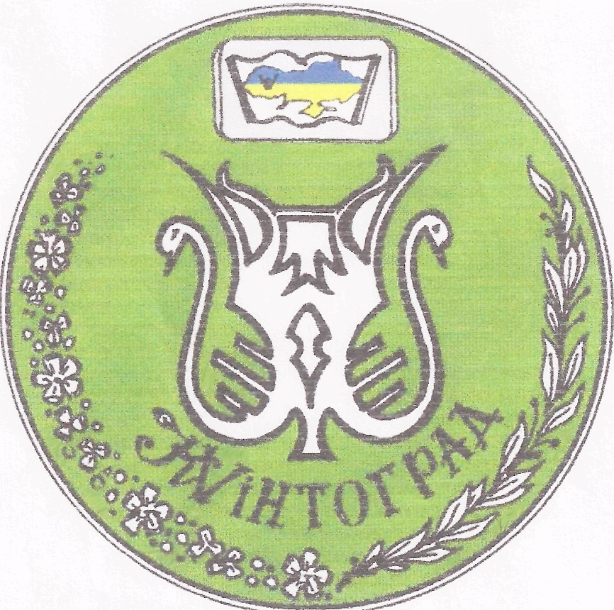

Орган учнівського самоврядування
Красилівського НВК “Квінтоград”
У ВЕРЕСНЕВОМУ НОМЕРІ:
1. Свята у вересні
2. День знань у 2020 році
3. Міжнародний день миру
4. Хвилинки - веселинки

1 вересня – День знань
- 2 вересня – День нотаріату
- 6 вересня – День підприємця
- 8 вересня – Міжнародний день грамотності, Міжнародний день солідарності журналістів
- 9 вересня – Міжнародний день краси, День тестувальника, День дизайнера-графіка
- 10 вересня – Всесвітній день запобігання самогубствам
- 12 вересня – День програміста, День українського кіно, День фізкультури та спорту
- 13 вересня – День працівників нафтової, газової та нафтопереробної промисловості, День танкістів
- 15 вересня – Міжнародний день демократії
- 16 вересня – Міжнародний день охорони озонового шару, День HR-менеджера
- 17 вересня – День рятівника
- 19 вересня – День фармацевтичного працівника, День винахідника і раціоналізатора
- 20 вересня – День рекрутера, День працівника лісу
- 21 вересня – День миру, Міжнародний день миру
- 22 вересня – День партизанської слави
- 27 вересня – День машинобудівника, День туризму
- 27 вересня – День вихователя і всіх дошкільних працівників
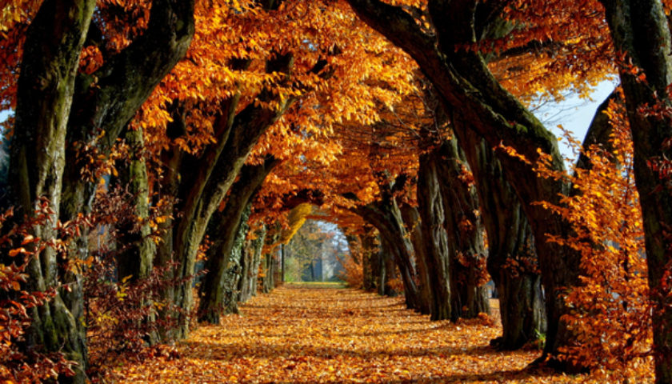
- 30 вересня – День усиновлення, Міжнародний день перекладача, Всеукраїнський день бібліотек.
День знань у 2020 році

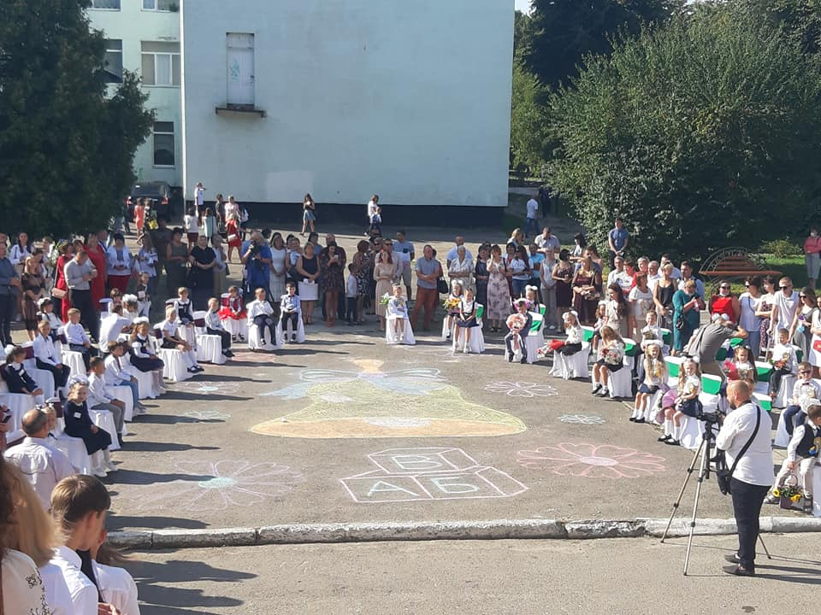
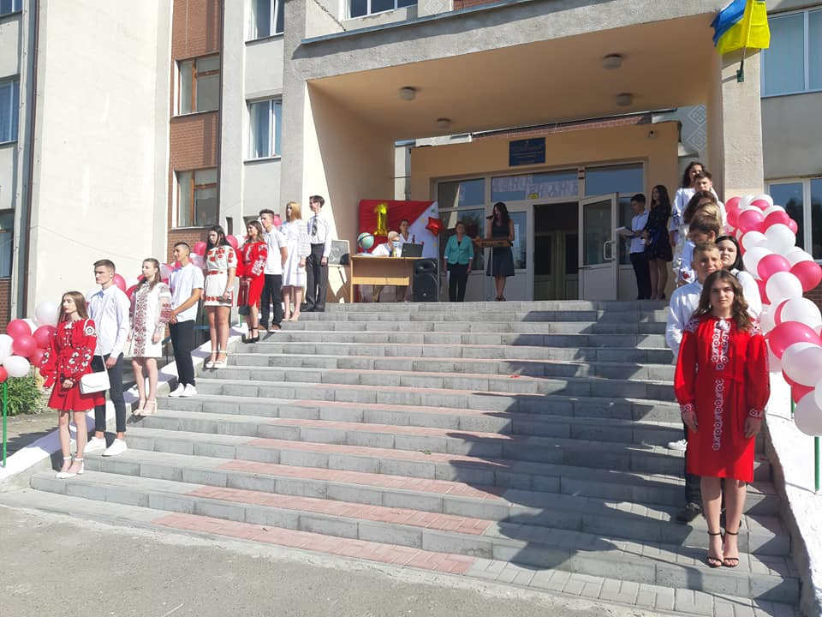
День знань - одне із головних свят навчального року – урочисте, хвилююче і відповідальне. Це свято об’єднує всю громаду – від найменших, тих хто вперше піде до школи і стане першокласником, до серйозних старшокурсників – тих, хто стоїть на порозі дорослого життя. Цього року, у зв’язку з пандемією коронавірусу, початок нового навчального року буде без традиційного свята першого дзвоника. Крім того, цьогорічного першого вересня не всі навчальні заклади відкрили свої двері. Лише у тих регіонах, які віднесені до «зеленого», «жовтого» та «помаранчевого» рівнів епідемічної небезпеки розпочалося навчання очної форми. У районах «червоної» зони навчання відбуватиметься дистанційно.
Разом з тим, цьогоріч свої особливості матиме не лише початок навчального року, а й сам освітній процес. Так, Міністерство охорони здоров’я розробило загальні правила роботи шкіл з 1 вересня. Одне з них – обов'язкове вимірювання температури працівників школи. За температури 37,2 і вище їх не допускатимуть до роботи.Для учнів 5-11 класів пересуватися та заходити в приміщення школи можна лише в масці, але під час занять її можна буде зняти. Натомість учням 1-4 класів пересування приміщенням закладу освіти дозволятиметься без використання маски. Перед початком занять викладач повинен опитати учнів про самопочуття. У разі підтвердження коронавірусу у когось з учнів увесь клас має піти на самоізоляцію.
У Красилівському НВК по особливому пройшло свято першого дзвоника. Хоча карантинні обмеження торкнулися і нашого навчального закладу, ми радо зустріли першокласників і з гордістю спостерігали за випускниками. Навчальний рік розпочато! Тож уперед до знань!

Міжнародний день миру

21 вересня, за рішенням ООН, відзначається Міжнародний день миру.
День був заснований у 1981 році, а перший Міжнародний день миру був проведений у вересні 1982 року. 7 вересня 2001 року ГА ООН запропонувала розширити його значення, закликавши ворогуючі сторони в усьому світі оголосити щорічний Всесвітній день припинення вогню і відмови від насилля. Починаючи з 2002 року, Міжнародний день миру щорічно відзначається 21 вересня.
Цього дня ООН пропонує всім країнам і народам припинити воєнні дії, або ж відзначати цей День проведенням освітніх і громадських суспільних інформаційних акцій з проблем миру.
У 2015 році 193 державами-членами Організації Об’єднаних Націй були ухвалені 17 цілей в царині сталого розвитку. Цей порядок денний на період до 2030 року закликає держави вжити заходів, спрямованих на досягнення цих цілей протягом наступних 15 років. Ці 17 цілей полягають у тому, щоб викорінити злидні, захистити планету і забезпечити загальне процвітання.
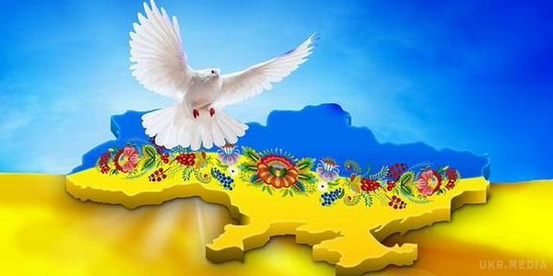
Тема 2020 року: «Формуємо світ разом». Як зазначають в ООН, цього року стало зрозуміло, що наразі наш спільний ворог - це страшний вірус, який загрожує здоров'ю, безпеці і способу життя.
Хвилинки - веселинки


ЗА ЩО ДВІЙКА!
— За що двійка?
— За казки!
— Що? Не вмів читати?
— Ні, я добре прочитав,
Можу й розказати...
— За що ж двійка?
— За казки!
— Ну й задав мороку!..
— Ох, на співах я читав
Їх під час уроку...


ЯК НЕВДАХА ВИСТУПАВ
От я вчора виступав! —
Ви б почули, як співав!
Хоч немає слуху,
Я горлав щодуху:
- До-ре-мі-фа-соль-ля-сі!
Голос мій почули всі!
А скінчив — що сталось!
З місць усі зірвались,
Сцену ледь не рознесли,
А мене вхопили —
Аж на вулицю несли
І вже там... набили!

